气象信息公报

（2023年第18期）
锡林郭勒盟气象局
签发：于长文
2023年06月21日
6月中旬降水偏少、气温明显偏高
预计下旬北部又将出现持续性高温天气
一、6月中旬气温明显偏高，降水偏少
6月中旬全盟平均气温22.1℃，同比常年偏高3.1℃，同比去年偏高2.4℃。太仆寺旗、多伦县平均气温19.2～19.7℃，其余地区20.1～24.6℃（图1），其中苏尼特左旗、太仆寺旗、正蓝旗、多伦县平均气温位居1961年以来同期最高，其余地区分别位居2至4高。各地与常年同期相比偏高2～4℃，各地与去年同期比较偏高1～4℃。
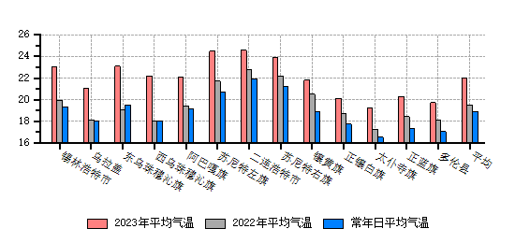图1 2023年、2022年及常年6月中旬锡盟各地平均气温（℃）
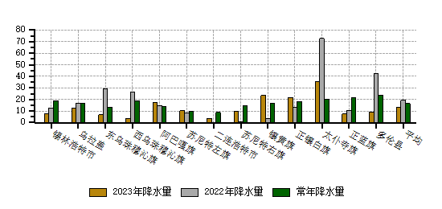
6月中旬全盟平均降雨量13.0毫米, 同比常年偏少20%，同比去年偏少25%。西南部地区及乌拉盖、阿巴嘎旗、苏尼特左旗降雨量10.3～35.4毫米，其余地区3.5～9.8毫米（图2）。与常年同期相比：西南部地区及阿巴嘎旗、苏尼特左旗偏多13%～75%，其余地区偏少23%～82%。与去年同期相比：二连浩特偏多34倍，镶黄旗、苏尼特右旗偏多6～8倍，阿巴嘎旗、苏尼特左旗、正镶白旗偏多20%～62%，其余地区偏少25%～87%。
图2 2023年、2022年及常年6月中旬锡盟各地降雨量（毫米）
二、中旬主要天气过程
11至13日，我盟大部地区出现降雨，西乌珠穆沁旗东部、乌拉盖大部降雨量10.0～26.7毫米，其余地区0.1～9.8毫米。
15至18日，我盟北部大部地区出现35℃以上高温天气，二连浩特北部、苏尼特右旗东北部、苏尼特左旗西北部、锡林浩特北部、东乌珠穆沁旗西南部最高气温37.0～40.6℃，苏尼特左旗达来苏木敖日格勒图亚嘎查15至18日连续出现最高气温40℃以上。
19至20日，全盟出现降雨天气，镶黄旗西南部、正镶白旗东部、太仆寺旗大部及阿巴嘎旗中部、正蓝旗东北部、苏尼特左旗西北部局地降雨量25.2～49.1毫米，锡林浩特中部、乌拉盖大部、西乌珠穆沁旗东南部、阿巴嘎旗大部、苏尼特左旗西北部及南部、苏尼特右旗南部、正蓝旗西北部、多伦南部及镶黄旗、正镶白旗、太仆寺旗大部地区降雨量10.0～24.6毫米，其余地区降雨量0.1～9.8毫米。
三、预计6月下旬我盟北部地区又将出现高温天气
预计6月下旬，影响锡盟地区的天气系统比较稳定，其中21至26日，受暖气团控制，我盟最高气温将维持在30℃以上。与常年同期相比：降水量偏少，平均气温偏高。具体天气过程预报如下：
21至26日，全盟以晴或晴间多云天气为主，我盟将出现30℃以上高温天气，其中23至25日北部地区将出现35℃以上高温天气，4级偏西风转4、5级西南风。
27至30日，受弱冷空气影响，锡林浩特市、乌拉盖、东乌珠穆沁旗、西乌珠穆沁旗、阿巴嘎旗、苏尼特左旗有分散性小阵雨，4、5级西南风。

报送：锡林郭勒盟行政公署 、区局应急与减灾处、区局决策办。
抄送：锡盟应急管理局、农牧局、水利局
编辑：薛淑琴 乌日恒 冀刚 审核：杜爱萍

